福州二十中考场分布图

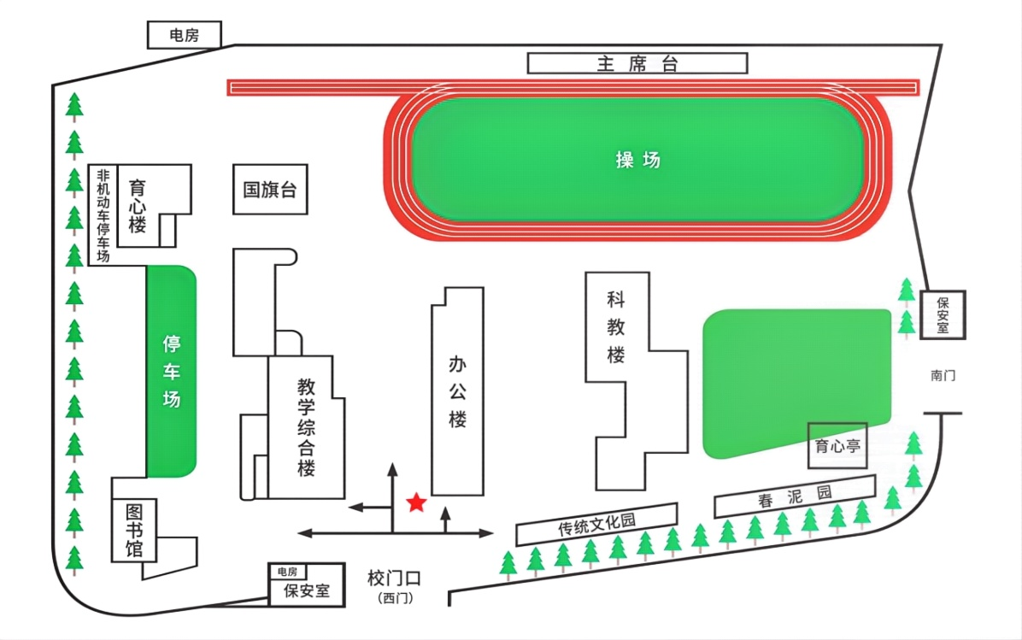
教学综合楼
六层 |  |  |  |  | 洗手间 | 考场17 | 考场16 | 考场15
五层 |  | 考场14 | 考场13 |  | 洗手间 | 考场12 | 考场11 | 考场10
四层 |  |  |  |  | 洗手间 | 考场09 | 考场08 | 考场07
三层 |  |  |  |  | 洗手间 | 考场06 | 考场05 | 考场04
二层 |  |  |  |  | 洗手间 | 考场03 | 考场02 | 考场01
一层 |  | 隔离室 |  | 大厅 | 洗手间 | 备用3 | 备用2 | 备用1
入口
入口
科教楼
五层 | 洗手间 | 楼道 |  |  | 考场30 | 楼  道
四层 | 洗手间 | 楼道 | 考场29 | 考场28 | 考场27 | 楼  道
三层 | 洗手间 | 楼道 | 考场26 | 考场25 | 考场24 | 楼  道
二层 | 洗手间 | 楼道 | 考场23 | 考场22 | 考场21 | 楼  道
一层 | 洗手间  入口  考场27 考场26 考场25  考场24 考场23 考场22  考场21 考场20 考场19  口 | 楼道 | 考场20 | 考场19 | 考场18 | 楼  道

